Слет творческих людей села

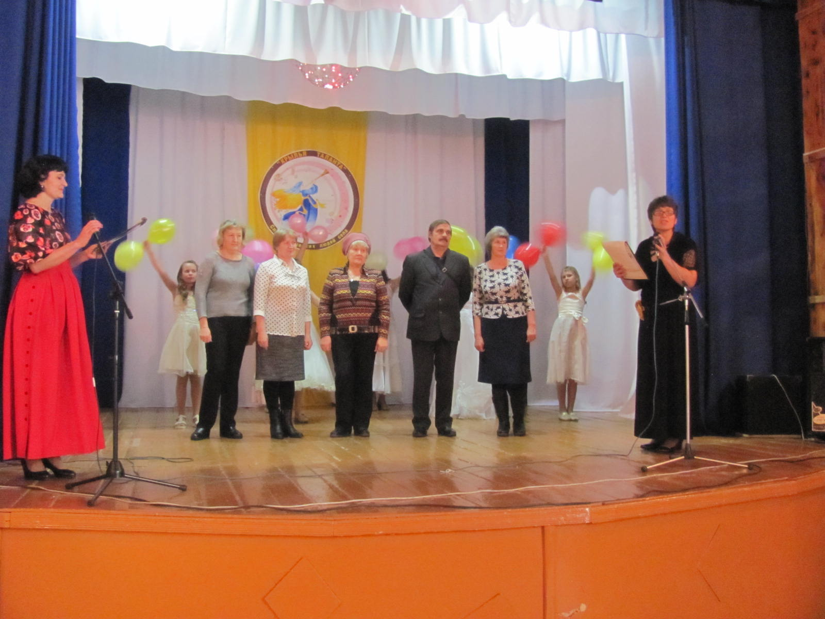

Подготовила:

Филиппова Татьяна Николаевна

Цель: Познакомить с талантливыми людьми села, формировать желание трудиться, приносить своим трудом радость людям.

До начало мероприятия в зале работает выставка
декоративно-прикладного творчества
«Творенье рук - душевный дар».

В фойе организованны мастер-классы «Волшебство своими руками» по вязанию спицами, модульному оригами, вязанию крючком.
В зале звучит красивая музыка.
Открытие слета.
На экране заставка названия мероприятия.

Звучит волшебная музыка.
На сцену выходят девочки (феи), не большая танцевальная композиция с разным реквизитом в руках(картина, нитки, бусинка, клубок .и.т.д) замирая в определенной позе.
За кулисами звучат стихи на фоне музыки.
Могут руки людей сделать чудо любое:
И по белому полю можно выткать цветы,
И по синему небу вышить солнце златое,
Чтобы стало чуть больше на земле красоты.
Я возьму в руки нить и простую тряпицу,
И немного фантазии и волшебства,
И сошью я такое, что вам не приснится,
Только чтобы на свете жила красота.
Чтобы только сияли улыбками лица,
Только чтобы на свете жила красота.
(девочки феи под музыку уходят)

Фанфары. На сцену выходят ведущие.

Ведущий 1. Во всей Вселенной Свет един, на всех Любовь одна,
Таланты всем даны сполна, чтоб в творчестве душа жила.
Послушай сердца зов, пойми его призыв,
Талант открой в себе, чтоб душу растворить в любви.
Ведущий 2.Прекрасной станет вся Земля и всё вдруг оживёт,
Творите в радости друзья и счастье к вам придёт!
Мы музыканты и певцы, художники мы все,
Поэтом каждый сможет быть, когда в душе цветы!

Ведущий 1. Добрый день, дорогие друзья!
Ведущий 2.Добрый день, участники и гости нашего слета!
Все кто не равнодушен к искусству и творчеству.
Ведущий 1.Мы рады приветствовать всех, кто любит все необычное, красивое,…
Ведущий 2.…а главное – сделанное с любовью и своими руками!
Ведущий 1.От всей души мы рады всем кто пришел сегодня к нам
Вместе: на слет творческих людей села.
Ведущий 2.Сегодня наши мастера испытывают настоящую творческую радость, потому что сделанное своими руками будет доставлять окружающим радость встречи с рукотворной красотой.
Ведущий 1.Ведь то что вы делаете своими руками- это настоящее чудо, настоящая сказка. И всё благодаря фантазии и воображению.

Ведущий 2.Слава творцам прекрасного!
Доброго, вечного, ясного!
Творчество мы прославляем,
«Слет мастеров» мы открываем!

Ведущий 1.Для торжественного открытия
Слета творческих людей села на сцену приглашается глава Малохабыкского сельсовета _____________________________
Фанфары
И для Вас музыкальный подарок от Нины Роговой

Песня «Моим друзьям»

Ведущий 2.Фантазии полёт и рук творенье
С восторгом я держу в своих руках...
Не знает, к счастью, красота старенья:
Любовь к прекрасному живёт в веках.
Ведущий 1.Умелец может сделать из железки,
Из камня, дерева -- шедевры красоты.
Из разноцветья бисера и лески,
Как в сказке, чудеса творишь и ты.
Ведущий 2.Я прикасаюсь к броши осторожно,
Она чарует и ласкает взор.
Представить трудно, как это возможно
Создать невиданной красы узор.
Ведущий 1.Как результат терпенья и уменья --
Изящество, и цвета чистота,
И совершенство формы... Нет сомненья,
Наш мир спасут талант и красота!
Ведущий 2. Вы только посмотрите, сколько замечательных работ декоративно-прикладного творчества сегодня здесь представлено.
Ведущий 1.Здесь и удивительные поделки из бумаги, вышивки, вышивки бисером.
Ведущий 2. Вязанные изделия спицами и крючком, картины нарисованные маслом, …
Ведущий 1.
Живет повсюду красота,
Живет ни где-нибудь, а рядом.
Всегда открыта нашим взглядам,
Всегда доступна и чиста!

Ведущий 2.Мир творчества удивителен тем, что в нем нет границ, как и нет границ для нашей Вселенной, усеянной множеством звёзд.
Ведущий 1.Сколько их? Миллионы?
Ведущий 2.Много миллионов.
Ведущий 1.И на нашем творческом слете…сегодня загорятся вновь огоньки….

Звучит волшебная музыка

На сцену с атрибутами выходят Феи декоративного прикладного искусства …
Ведущая 1. Здравствуйте!
Ведущая 2. А вы кто?
Феи: Мы, Феи. Декоративно прикладного творчества
Фея 1. Я Фея «Чудесные мгновения».
Фея 2.Я Фея «Бумажные фантазии».
Фея 3. Я Фея «Волшебная петелька».
Фея 4. Я Фея «Деревянное кружево».
Фея 5. Я Фея «Золотая бусинка»
Фея 6. Я Фея «Озорная ниточка».
Фея 1.Этот праздник — праздник песня….
Фея 2.След оставит в каждом сердце
Фея 3.И откроет в сказку дверцу
Фея 4. И подарит чудеса
Фея 5.И прекрасной этой сказки …
Фея 6.Улыбнутся небеса!
Фея 1.Жители нашей страны славятся талантами, мастерством, трудолюбием. Это страна называется.
Вместе Феи. «Творчество».
Фея 2. И мы рады приветствовать Вас всех в этой Стране Творчества!!!!
Фея 3. А там где есть творчество, значит, есть полёт фантазии!
Фея 4.Сегодня вы узнаете имена самых талантливых мастеров села.
Фея 5.И мы дадим вам Крылья!
Фея 6.Они не простые, а волшебные, на этих крыльях вы сможете долететь до самых высоких побед!
Вместе Феи: Вперёд, на крыльях творчества лети!
Звучит музыка феи уходят.

Ведущий 1.Пришел черед
Мастеров нам представлять,
Их работу прославлять
Ведущий 2.Ведь сегодня здесь у нас
Мастера – ну высший класс!

Выходит Фея «Чудесные мгновения»
(в руках крылья из модульного оригами)

Ведущий 1.И мы открываем первую номинацию нашего слета….
Художник, так же, как поэт…
Сюжет в себе переживает…
Он оставляет в душах след…
Хоть о последствиях не знает…

Ведущий 2.Вблизи посмотришь, так мазня…
Всё так и ляпис-то и криво…
А отойдешь, поёт душа…
В картине всё играет мило

Ведущий 1. Для награждения в номинации «Чудесные мгновения» на сцену приглашается С.А.Овсянников.

Музыка фанфары

С.А.Овсянников родился на Донбассе 1959 году. С 1993 года проживает в нашем селе. 20 лет из которых посвятил культуре. Творчеством стал заниматься 3 года назад и за это время свои работы он представил на индивидуальной выставке в музее имени Летягина.
Так же работы были представлены в районной библиотеке на
встрече с молодым поколением с.Идринского
На встрече с творческими людьми села в музее им.Летягина.
На Фестивале «Троицкий венок» в с. Новоберёзовка.
И конечно же в нашем Доме культуры в 2018 г на мероприятии посвященном искусству.

Я к совершенству рвусь,
Но не для личной славы.
А для того, чтобы оставить след
В душе детей моих и подарить им свет.

(на экране слайды)

Ведущая 2. На сцену для поздравления и награждения приглашается: заместитель директора Межпоселенческой клубной системы Н.В. Золотайкина. (дарит крылья)

Музыка фанфары

Ведущая 1. Желаем, чтобы каждое ваше творческое начинание сопровождалось успехом и признанием!
Ведущая .2 Чтобы вам светила путеводная звезда!

Дружеские аплодисменты и фото на память.

Ведущая 1. Для вас звучит песня
«Я нарисую счастья» поёт Киреева Вика

(Выходит Фея «Бумажные фантазии»)
(в руках крылья из модульного оригами)

Ведущая 2. Удивительный это материал – бумага. Немного душевного тепла, немного фантазии, чуть-чуть упорства и на выходе – потрясающей красоты объемные инсталляции.
Ведущая 1. Смотришь на результат и с трудом веришь, что это всего лишь бумага. Все остальное – уникальное авторское мастерство, талант, вдыхающий в материал жизнь.
Ведущая 2.Для награждения в номинации
«Бумажные фантазии» на сцену приглашается М.Д.Инжутова.

Музыка фанфары
Марина родилась и выросла в нашем селе. С детства очень любила делать что- то своими руками и мечтала о том, что вся жизнь будет связанна с творчеством. Однажды Зайцева И.Н.зауч Малохабыкской ООШ принесла книгу по оригами и попросила сделать лебедя, я попробовала: говорит Марина и у меня все получилось, с этого дня началась моя творческая деятельность. Это увлечение охватило меня полностью. Сейчас я очень много времени могу посвящать этому занятию. И я поняла, что не увлечена, а влюблена в это занятие. И вот уже на протяжении 4 лет занимаюсь этим видом искусства. Мои работы наполнены сказочными мотивами и уводят меня в мир волшебства. Работы свои я использую для украшения домашнего интерьера, а так же дарю своим родным и близким. Я хочу творить и создавать новое!
(на экране слайды)

Ведущая 1. На сцену для поздравления и награждения приглашается:
Учитель начальных классов Идринской СОШ
Н. В. Андина .Победитель в конкурсе учитель года 2013 г
(дарит крылья)
Музыка фанфары
Ведущий 2. Мы желаем в том же духе
Неизменно продолжать
Ведущий 1.И наград еще немало
За старания получать.

Дружеские аплодисменты и фото на память.

Ведущий 2. Примите музыкальный подарок от вокального дуэта «Каприз»
Песня «Белые крылья любви»

(Выходит Фея «Золотая бусинка»)
(в руках крылья из модульного оригами)

Ведущий 1.Закат рассыпал бисер алый,
Осколки солнца в даль влекут,
Их разбросает ветер шалый,
Рассыплет бисер там и тут.

Ведущий 2.Скользнут к земле далёким взором
Тысячелетние лучи
И небо высветят узором Седого Млечного Пути.
И вправду - бисер сверкает как звезды на небе.
Изделия из бисера, завораживают своей многогранной красотой и изяществом.

Ведущая 1 . Для награждения в номинации «Золотая бусинка» на сцену приглашается В.И.Овсянникова.
Музыка фанфары
Валентина .И- это та женщина которая все время что-то придумывает, передвигает, переставляет, изобретает и рукодельничает. Родилась 1962 г, в Алтайском крае. д.Столбовка. Творчеством занимается вот уже 6 лет, вышивкой крестиком, вышивкой бисером, новое увлечение алмазная мозаика.

-Иногда мне кажется: говорит Валентина И, что это все баловство, но на самом деле даже в самой простой творческой работе скрыт большой смысл. Мне очень нравиться творить что-то необычное, красивое из этих стеклянных шариков.
Свои работы Валентина И.представляла на Фестивале «Троицкий венок» в селе Новоберезовка. А так же в нашем Доме культуры на Часе с искусством.
(на экране слайды)

Ведущая 2. На сцену для поздравления и награждения приглашается: исполняющая обязанности директора Идринского ДДТ Н.Т. Рогова (дарит крылья).

Музыка фанфары

Ведущая 1.Пожелаем вам творческих успехов, счастья, вдохновения!
Ведущая 2. А новые идеи пусть возникают вновь и вновь!

Подарим вам дружеские аплодисменты!
И обязательно фото на память!

Ведущая 1.Группа «Конфетти» Идринского ДДТ вам дарит песню «Капельки дождя»

(Выходит Фея «Волшебная петелька» )
(в руках крылья из модульного оригами)

Ведущий 1. Лицо, изнанка, с накидом петля…
Считает петли про себя, губами.
Из нитки кокон создаёт себе
Она своими быстрыми руками

Ведущий 2. Для награждения в номинации
«Волшебная петелька»- на сцену приглашается Н.М.Вайс.

Музыка фанфары

Есть люди, от общения с которыми испытываешь чувство радости, они располагают к себе своей простатой и открытой душой…..
Н.М. Вайс родилась в г.Черногорске, с 1972 проживает в нашем селе. Вязанием увлеклась с 15 лет, сначала вязала, варежки, носки потом стала вязать кофты, кружки.
Вязание основательно вошло в мою жизнь: говорит Нина.М. Я получаю море позитива от этого занятия, видя как комочек ниток превращается в творческий шедевр. Но самое главное -это когда твои работы радуют близких, родных, и окружающих людей. И я надеюсь, что моя творческая жизнь еще долго будет радовать дорогих мне людей.

Ведущий 1. На сцену для поздравления и награждения приглашается: заведующая методическим отделом Межпоселенческой клубной системы Е. Н. Рыбникова (дарит крылья.)

Музыка фанфары
Ведущий 2. Вас с достижением поздравляем
И от всей души желаем
Ведущий 1. Вам и дальше так держать,
Еще наград чтоб получать

Дружеские аплодисменты!
И фото на память!

Для вас звучит Песня «Загадай» Поет Нина Рогова

Выходит Фея «Деревянное кружево»
(в руках крылья из модульного оригами)

Ведущий 2. Мастер знатный, слова нет.
Ремёслу отдал много лет.
Из дерева резьбою
Украсит здание любое

Ведущий 1.Для награждения в номинации
«Деревянное кружево » на сцену приглашается В. С.Петухов

(на экране слайды)

Музыка фанфары

Ведущий 2. На сцену для поздравления и награждения приглашается_____________________________________
(дарит крылья).
Музыка фанфары

Ведущая 1.Желаем вам новых творческих успехов!
Ведущая 2.Пусть ваше занятие творчеством всегда приносит вам чувство удовлетворения!

Дружеские аплодисменты. Фото на память.

Ведущая 2.Примите музыкальный подарок от Ерцкина Мария
Песня «Лазурное море»

Выходит Фея «Озорная ниточка»
(в руках крылья из модульного оригами)

Ведущая 2.Озорная ниточка скачет тут и там
Новое изделие скоро будет вам.

Ведущий 1. Для награждения в номинации
«Озорная ниточка » на сцену приглашается Р.Ф.Вайс

Музыка фанфары

Родилась Р.Ф. в п.Майский. С 1983 года проживает в нашем селе, и работает родной нашей школе учителем
-Моя мама : говорит Р.Ф. очень хорошо вязала крючком, а мне нравилось вязать спицами. А маме очень хотелось научить меня этому виду творчества. В студенческом возрасте я попробовала вязать крючком и мне понравилось. Очень много вязала для своих детей. Костюмчики, шапочки. Это хобби осталось и на сегоднейший день. Ежегодно Рая.Ф со своими работами участвует в районном конкурсе «Русь мастеровая» и занимает призовые места. Работы выходили на зональный уровень.

Ведущий 2. На сцену для поздравления и награждения приглашается: исполняющая обязанности директора Идринского ДДТ Н.Т.Рогова. (дарит крылья)

Музыка фанфары

Ведущий 1. Пусть в душе не гаснет пыл,
И удачи будет много,
Ведущий 2. Приз всегда чтоб находил
К тебе верную дорогу!

Дружеские аплодисменты и фото на память

Ведущий 1.Группа конфетти вам дарит песню
«В двух шагах»

Ведущий 2.За труд ваш честный, благородный,
Всем вам и слава и почет,
И пусть на новые свершенья
Вас наш танец позовет.
Танец «Вальс»
На сцене Группа « Конфетти» с песней «На десерт»

Звучит музыка, на сцену выходят ведущие и дети с шарами
Ведущий 1. Праздник весёлый нас всех собрал,
Шары разноцветные всем он раздал!
(Дети поднимают все шары, которые есть)

Ведущий 2.А если не будем к веселью близки,
Какими же станем мы от тоски? (зелённые шарики)

Ведущий 1.Приветствуя выступление хорошее
Какими же станут наши ладошки? (красные шарики)

Ведущий 2 .Так пусть только радостью светятся лица,
И солнце, каким только светом искриться? (желтые шарики)

Ведущий 1.Пусть всех нас минует любая беда,
Пусть будет, какое небо всегда? (голубые шарики)

(Дети машут шарами)

Ведущий 1.Давайте поприветствуем всех участников нашего слета разноцветным салютом из шаров и аплодисментами зрителей!
Ведущий 2 .Всех обладателей наград мы от души поздравляем и просим подняться на сцену.
Звучит музыка, участники поднимаются на сцену
Ведущий 1. Мы желаем вам всем новых творческих побед, чтобы каждый из вас покорил свою высоту!
Ведущий 2.Пусть у каждого из вас в сердце горит свой огонь творчества, в глазах горит огонь познания, а в душе - огонь нравственности и добра.

Ведущий 1. Благодарим за активное участие в нашем слете!
Спасибо за улыбки, засветящиеся радостью глаза, бурные аплодисменты.
Ведущий 2. А гостям говорим: «Большое спасибо» за их хорошие слова, за то, что они нашли время побывать на нашем празднике.
Ведущий 1. Живите, творите, дерзайте
Учитесь охотно и много,
Ведущий 2.Таланты в себе открывайте
И радостной будет дорога!

На сцене вокальный дуэт «Каприз» с песней

Пусть будет праздник.

ПРОГРАММА

1. Песня «Моим друзьям» Рогова Н.Т.
2. Песня «Я нарисую счастья» Киреева Вика
3.Песня «Белые крылья любви» вокальный
дуэт «Каприз»
4.Группа «Конфетти» Песня «Капельки дождя»
5.Песня. «Лазурное море» Ерцкина Мария
6. Песня «Загадай» Рогова Н.Т.
7.Группа «Конфетти» вам дарит песню
«В двух шагах»
8.Танец «Вальс»
9.Песня «На десерт» группа «Конфетти»
10. Песня «Пусть будет праздник» вокальный
дуэт «Каприз».

